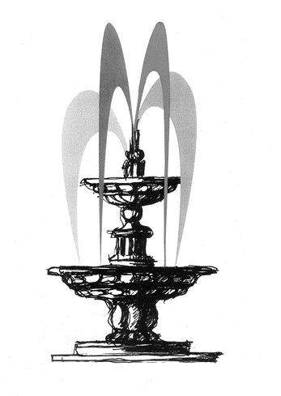
Česká společnost pro psychoanalytickou psychoterapii - skupinová sekce
www.cspap.cz, group@cspap.cz

srdečně zve všechny zájemce o práci se skupinami na
SEMINÁŘE SKUPINOVÉ TEORIE
Semináře jsou součástí výcviku ČSPAP, jsou ale otevřené dalším kolegům.
Program:
10/11/2018
Skupiny s psychotickými pacienty (2h); Denisa Schücková 9,00-10,30
Stacionární skupiny s pacienty s hraniční poruchou osobnosti 10,45-12,15
(2h); Lenka Zajícová
Dětské a adolescentní skupiny (2h); Ivana Růžičková 13,45-15,15
Dětská a adolescentní skupina v zařízení ANIMA (2h);
Filip Kadlec 15,30-17,00

8/12/2018

Stacionární programy + komunitní programy (2h); Martin Saic 09,00 -10,30
Large group a medium/middle group (2h); Dana Kárová 10,45 - 12,15

Krizová skupina, krátkodobá skupina (2h); Petr Klimpl 13,45 - 15,15
Sociální nevědomí (2h); Helena Klímová 15,30 - 17,00
(půjde o rozšíření tématu přednášeného v IGA Praha)
Místo konání:
SETKÁNÍ, Emauzské opatství, Vyšehradská 49, Praha 2.
TRAM Moráň nebo Palackého náměstí, Metro B Karlovo náměstí.
Vejdete hlavním vchodem / vjezdem do areálu Emauzského opatství z ul. Vyšehradská. Vjezd autem až k nám ani parkování v areálu nejsou možné. Pokračujete dlážděnou silničkou rovně. Vzadu se stáčí vlevo, kolem kostela, průjezdem do dvora zadního traktu. Tam jsme 1.vchod vpravo v úrovni země. Zvoňte na SETKÁNÍ místnost č. 9 (hvězdička, po zaznění tónu pak číslice 3-6-3).
Cena:
Členové a kandidáti ČSPAP: 1000,- Kč; externí zájemci: 1200,- Kč; platba předem na účet, prosíme o zaslání fakturačních údajů a platbu až po vystavení faktury
Dotazy a přihlášky uvítáme na: group@cspap.cz, MUDr. Dana Holubová, zástupce vedoucího skupinové sekce ČSPAP, 608070639
Se zájemci se těšíme na shledanou!

